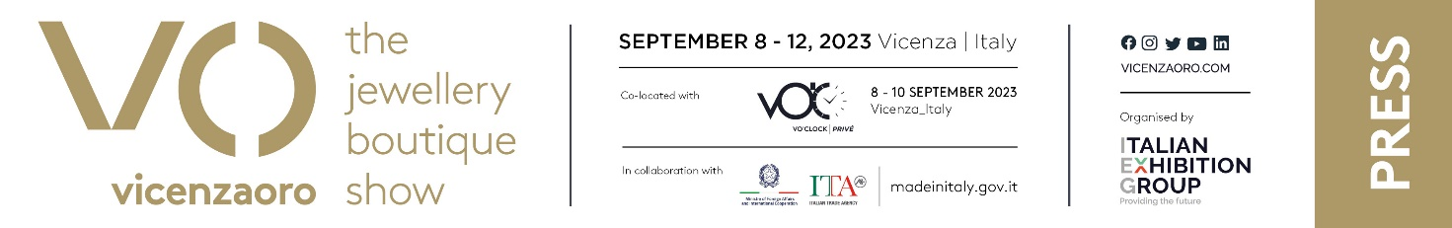
nota stampa

IEG: VICENZAORO SEPTEMBER, +6% DI VISITATORI NELL’EDIZIONE 2023
CRESCITA COSTANTE PER LO SHOW DEI TREND

- Il salone dell’industry orafo-gioielliera di Italian Exhibition Group raggiunge quota 50%
di visitatori internazionali. Dal 2017, componente estera cresciuta del 34%

- Tra i Paesi dell’Unione europea sul podio: Spagna, Germania e Francia

- Effetto leva di Vicenzaoro per la crescita dell’industry: fatturato italiano +10,2%, nei primi sei mesi, export +9,3% da gennaio a maggio di quest’anno

vicenzaoro.com

Vicenza, 12 settembre 2023 – Crescita costante per Vicenzaoro September di Italian Exhibition Group che chiude la sua edizione 2023 con un +6% di visitatori totali, con il 50% di componente estera. Cresce il numero dei Paesi di provenienza: 132 con numerose new entry. I Paesi dell’Unione europea rappresentano il 52% dei visitatori esteri di Vicenzaoro, Asia e Medio Oriente il 17%, le Americhe l’11%, Africa 4% e Oceania 1%. Nel dettaglio, si conferma la forte presenza dei grandi mercati europei con in testa Spagna (7%), Germania (4,8%) e Francia (4,2%) e Stati Uniti è il quarto Paese più rappresentato e guida la classifica dei buyer extra Ue, tutti giunti in fiera per il business con i 1.200 brand espositori di questa edizione.

PROVENIENZE ANCHE DA PAESI LONTANI: ISOLE VERGINI, MONGOLIA E NUOVA ZELANDA
In aumento gli arrivi da Svizzera (+46%) Belgio (+25%), UAE (23%), Turchia (+6%). Questa edizione vede numerose new entry tra le nazionalità che hanno frequentato i padiglioni del quartiere fieristico di Vicenza. Entrano in classifica per il continente africano: Mozambico, Ghana, Mauritius, Benin, Zambia e Burkina Faso, Costa d’Avorio, Kenya. E tra i più distanti, le new entry di Isole Vergini, Mongolia, Nuova Zelanda e Vanuatu. Vicenzaoro ha visto crescere, dal 2017 a oggi, la visitazione estera del 34%.

SOLIDITÀ IL TRATTO DISTINTIVO DI VICENZAORO SEPTEMBER 2023
Solidità è il tratto di questa edizione Vicenzaoro. Con la curva di crescita congiunturale per produzione e vendite del Made in Italy sia per fatturato (+10,2%, nei primi sei mesi) che per export (9,3%, nei primi cinque mesi) e fa del settore orafo-gioielliero il più performante nel sistema moda italiano; in crescita più della media del manifatturiero italiano nel suo complesso (secondo i dati, rispettivamente, ISTAT elaborati dalla Direzione Studi di Intesa Sanpaolo per Club degli Orafi per il primo semestre dell’anno, e Federorafi da gennaio a maggio).

L’APERTURA NEL RICORDO DEL PRESIDENTE CAGNONI
Numeri ricordati anche dal ministro del Made in Italy Adolfo Urso nel suo messaggio di saluto per la cerimonia di apertura di venerdì scorso – avviatasi con il ricordo del presidente Lorenzo Cagnoni, da pochi giorni scomparso – e che sostengono l’effetto leva che una fiera internazionale come Vicenzaoro rappresenta per l’export italiano. Unico appuntamento internazionale durante la fase pandemica e oggi hub riconosciuto dai grandi buyer internazionali, Vicenzaoro September ha ospitato 400 buyer esteri, grazie a un programma di incoming di Agenzia ICE e Ministero degli Affari esteri e della Cooperazione internazionale.

I GRANDI EVENTI
Riconosciuto come lo show dei trend, a Vicenzaoro September le maison presentano le loro nuove collezioni e si indica il percorso che i designer e il mercato consumer prenderanno nei successivi 18 mesi, grazie al lancio del Trendbook, edizione 2025+, curato da Trendvision Jewellery + Forecasting, l’Osservatorio indipendente di IEG e diretto da Paola De Luca. Capacità e autorevolezza di interpretare e anticipare il mercato e punto di riferimento autorevole della community che vuol vedere oggi il gioiello di domani: questa la forza della manifestazione, che catalizza i temi chiave per l’industry come l’impatto dell’intelligenza artificiale sulla creatività umana nel design del gioiello, affrontato sia nel Trendvision che da CIBJO, in uno dei suoi seminari internazionali in preparazione della World conference di Jaipur ad ottobre. Consolidata la presenza dell’orologeria a Vicenzaoro. Con la community b2b di TIME e l’evento VO’Clock Privè, aperto al pubblico b2c, sono una sessantina le realtà dell’industry delle lancette; sia per la parte espositiva sia per il format di talk e seminari che mette in contatto esperti e appassionati.

VIOFF, SODALIZIO TRA CITTÀ E VICENZAORO
Un programma di eventi costruito da IEG con l’Amministrazione comunale e le categorie economiche e tante realtà del territorio, ispirato all’esperienza sensoriale che si articola tra enogastronomia, patrimonio artistico e museale in punti chiave di Vicenza: è VIOFF, il Fuori fiera di Vicenzaoro, che permette ai visitatori internazionali e italiani di scoprire la capitale del gioiello.

LA VISIBILITÀ
L’edizione 2023 di Vicenzaoro September ha totalizzato 134.830.414 milioni lordi di contatti media totali Italia/Estero. E quasi 20 milioni le visualizzazioni (impression) sui canali social di Vicenzaoro durante la manifestazione. Le visualizzazioni degli operatori professionali dei profili espositori sulla piattaforma B2B The Jewellery Golden Cloud hanno superato le 150 mila, con una crescita del 15% rispetto allo scorso anno.

GLI STAKEHOLDER GLOBALI
Vicenzaoro September si è confermato inoltre un punto di riferimento internazionale per la presenza di tutto il mondo istituzionale e associativo, da Confindustria Federorafi, Confartigianato Orafi, Confcommercio Federpreziosi, CNA Orafi, Confimi Industria Categoria Orafa ed Argentiera ad Assogemme, Assocoral e AFEMO – Associazione Fabbricanti Esportatori Macchinari per Oreficeria, CIBJO – Confederazione Mondiale della Gioielleria, MAECI e ICE.

Vicenzaoro January dà appuntamento alla community dal 19 al 23 gennaio 2024.

PRESS CONTACT IEG/VICENZAORO
head of media relation & corporate communication: Elisabetta Vitali; press office manager: Marco Forcellini; international press office coordinator: Silvia Giorgi; media@iegexpo.it

trade press office coordinator Jewellery & Fashion Division: Michela Moneta

MEDIA AGENCY VICENZAORO: MY PR Lab T. +39 0444.512550
Filippo Nani, filippo.nani@myprlab.it; Giulia Lucchini, +39 348 7853679, giulia.lucchini@myprlab.it; Enrico Bellinelli, +39 392 7480967, enrico.bellinelli@myprlab.it

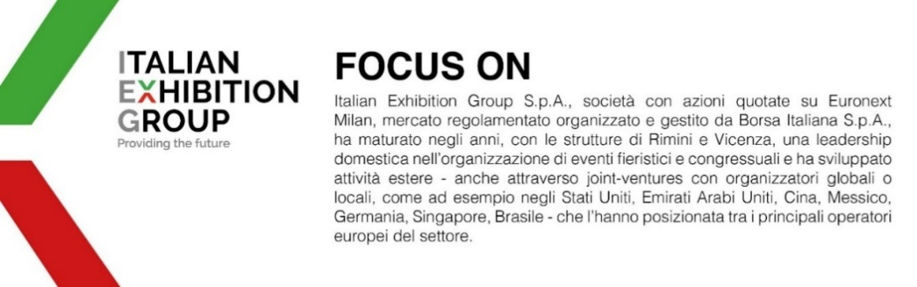

Il presente comunicato stampa contiene elementi previsionali e stime che riflettono le attuali opinioni del management (“forward-looking statements”) specie per quanto riguarda performance gestionali future, realizzazione di investimenti, andamento dei flussi di cassa ed evoluzione della struttura finanziaria. I forward-looking statements hanno per loro natura una componente di rischio ed incertezza perché dipendono dal verificarsi di eventi futuri. I risultati effettivi potranno differire anche in misura significativa rispetto a quelli annunciati, in relazione a una pluralità di fattori tra cui, a solo titolo esemplificativo: andamento del mercato della ristorazione fuori casa e dei flussi turistici in Italia, andamento del mercato orafo - gioielliero, andamento del mercato della green economy; evoluzione del prezzo delle materie prime; condizioni macroeconomiche generali; fattori geopolitici ed evoluzioni del quadro normativo. Le informazioni contenute nel presente comunicato, inoltre, non pretendono di essere complete, né sono state verificate da terze parti indipendenti. Le proiezioni, le stime e gli obiettivi qui presentati si basano sulle informazioni a disposizione della Società alla data del presente comunicato.

